Штукатурка композитная М-50 Меланж Композит универсальная
ПАСПОРТ КАЧЕСТВА
Тара: мешок 35 кг. | № п/п | Наименование показателей | Фактические результаты
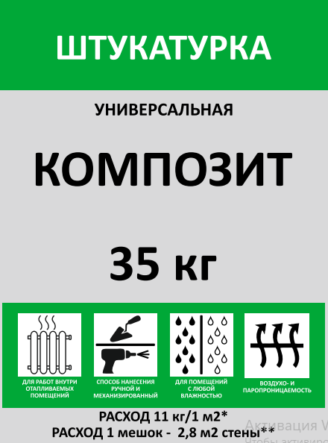 | 1 | Цвет | От светло-серого до серого
 | 2 | Наибольшая крупность зёрен заполнителя (остаток на сите), % | 1,25
 | 3 | Подвижность растворной смеси, Пк/см | ПК3 / 10 см
 | 4 | Сохраняемость первоначальной подвижности, мин | 90
 | 5 | Средняя плотность затвердевшего раствора, кг/м3 | 1230
Тара: МКР 1 тонна | 6 | Прочность на сжатие, Мпа | 5
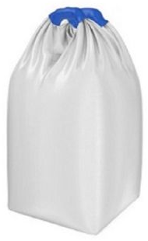 | 7 | Прочность сцепления (адгезия) с основанием, Мпа | 0,3
 | 8 | Толщина слоя нанесения, мм | От 3 до 30 (локально до 40 мм)
 | 9 | Температурный режим работ, ^{о}С | От +5 до + 30
 | 10 | Расход воды на 1 кг смеси, литров | 0,36 – 0,42 л
 | 11 | Деформация усадки, мм | 0,4 / 0,3
 | 12 | Расход на 1м² при толщине слоя 10 мм | 11 кг.
Срок хранения 6 месяцев с даты изготовления, в сухом помещении и плотно закрытой заводской упаковке

СВИДЕТЕЛЬСТВО О ГОСУДАРСТВЕННОЙ РЕГИСТРАЦИИ ПРОДУКЦИИ

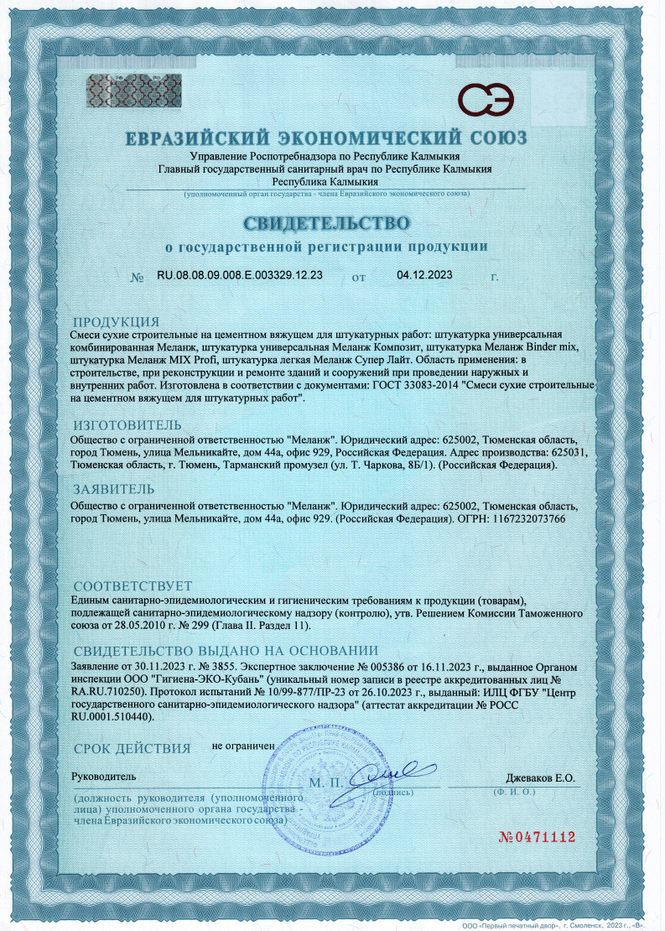

ДЕКЛАРАЦИЯ О СООТВЕТСТВИИ
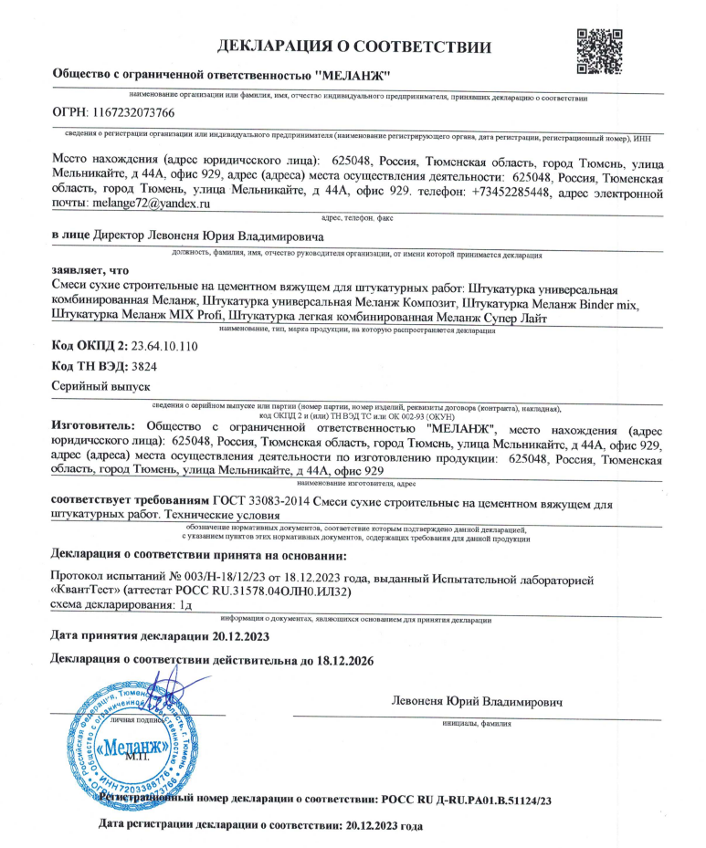

МЕШКОТАРА 35 кг.

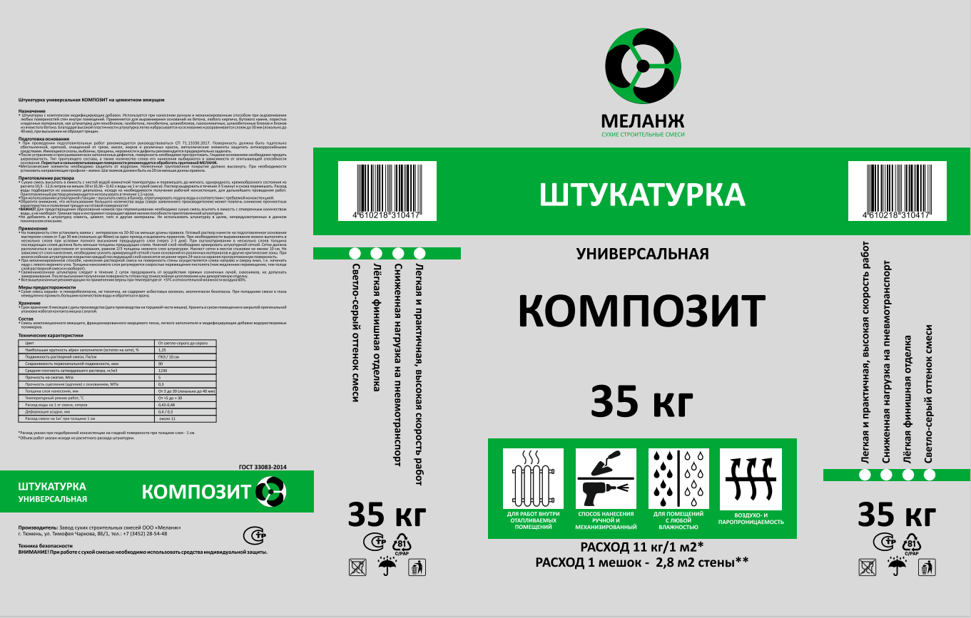

ОПИСАНИЕ
Смесь сухая строительная на цементном вяжущем для штукатурных работ:
Штукатурка универсальная Меланж Композит
НАЗНАЧЕНИЕ
Штукатурка с комплексом модифицирующих добавок. Используется при нанесении ручным и механизированным способом при выравнивании любых поверхностей стен внутри помещений. Применяется для выравнивания оснований из бетона, любого кирпича, бутового камня, пористых кладочных материалов, как штукатурка для пеноблоков, газобетона, пенобетона, шлакоблоков, газосиликатных, шлакобетонных блоков и блоков из ячеистого бетона. Благодаря высокой пластичности штукатурка легко набрасывается на основание и разравнивается слоем до 30 мм (локально до 40 мм), при высыхании не образует трещин.
ПОДГОТОВКА ОСНОВАНИЯ:
При проведении подготовительных работ рекомендуется руководствоваться СП 71.13330.2017. Поверхность должна быть тщательно обеспыленной, крепкой, очищенной от грязи, масел, жиров и различных красок, металлические элементы защитить антикоррозийными средствами. Имеющиеся сколы, выбоины, трещины, неровности и дефекты рекомендуется предварительно заделать.
После устранения и просушивания всех заполненных дефектов, поверхность необходимо прогрунтовать. Гладким основаниям необходимо придать шероховатость. Тип грунтующего состава, а также количество слоев его нанесения выбираются в зависимости от впитывающей способности основания. Пористые и сильновпитывающие поверхности рекомендуется обработать грунтовкой МЕЛАНЖ.
Металлические элементы необходимо защитить от коррозии. Нанесенное грунтовочное покрытие должно высохнуть. При необходимости установить направляющие профили – маяки. Шаг маяков должен быть на 20 см меньше длины правила.
ПРИГОТОВЛЕНИЕ РАСТВОРА
Сухую смесь высыпать в емкость с чистой водой комнатной температуры и перемешать до мягкого, однородного, кремообразного состояния из расчета 10,5 - 12,6 литров на мешок 30 кг (0,36 – 0,42 л воды на 1 кг сухой смеси). Раствор выдержать в течение 3-5 минут и снова перемешать. Расход воды подбирается из указанного диапазона, исходя из необходимости получения рабочей консистенции, для дальнейшего проведения работ. Приготовленный раствор рекомендуется использовать в течение 1,5 часов.
При использовании штукатурной станции – высыпать смесь в бункер, отрегулировать подачу воды в соответствии с требуемой консистенцией.
Обратите внимание, что использование большого количества воды (сверх заявленного производителем) может повлечь снижение прочностных характеристик и появление трещин на готовой поверхности!
ВАЖНО! Для предотвращения образования комков при перемешивании необходимо сухую смесь всыпать в емкость с отмеренным количеством воды, а не наоборот. Грязная тара и инструмент сокращает время жизнеспособности приготовленной штукатурки.
Не добавлять в штукатурку известь, цемент, гипс и другие материалы. Не использовать штукатурку в целях, не предусмотренных в данном техническом описании.
ПРИМЕНЕНИЕ
На поверхность стен установить маяки с интервалом на 20-30 см меньше длины правила. Готовый раствор нанести на подготовленное основание мастерком слоем от 3 до 30 мм (локально до 40мм) за один проход и выровнять правилом. При необходимости выравнивание можно выполнять в несколько слоев при условии полного высыхания предыдущего слоя (через 2-3 дня). При оштукатуривании в несколько слоев толщина последующих слоев должна быть меньше толщины предыдущих слоев. Нижний слой необходимо армировать штукатурной сеткой. Сетка должна располагаться на расстоянии от основания, равном 2/3 толщины нижнего слоя штукатурки. Нахлест сетки в местах стыковки не менее 10 см. Не зависимо от слоя нанесения, необходимо усилить армирующей сеткой стыки оснований из различных материалов и другие критические зоны. При многослойном штукатурном покрытии каждый последующий слой наносится не ранее через 24 часа на заранее прогрунтованную поверхность.
При механизированном способе, нанесение растворной смеси на поверхность стены осуществляется слева направо и сверху вниз, т.е. начинать надо с левого верхнего угла. Толщина наносимого слоя регулируется скоростью перемещения пистолета (чем медленнее перемещение, тем толще слой растворной смеси и наоборот).
Свеженанесенную штукатурку следует в течение 2 суток предохранять от воздействия прямых солнечных лучей, сквозняков, не допускать замораживания. После высыхания полученная поверхность готова под тонкослойное шпатлевание или декоративную отделку.
Все вышеуказанные рекомендации по применению верны при температуре от +5ºС и относительной влажности воздуха 60%
МЕРЫ ПРЕДОСТОРОЖНОСТИ:
Сухая смесь взрыво- и пожаробезопасна, не токсична, не содержит асбестовых волокон, экологически безопасна. При попадании смеси в глаза немедленно промыть большим количеством воды и обратиться к врачу.
ХРАНЕНИЕ:
Cрок хранения: 6 месяцев с даты производства (дата производства на торцевой части мешка). Хранить в сухом помещении в закрытой оригинальной упаковке избегая контакта мешка с влагой.
СОСТАВ:
Cмесь композиционного вяжущего, фракционированного кварцевого песка, легкого заполнителя и модифицирующие добавки водорастворимых полимеров.

